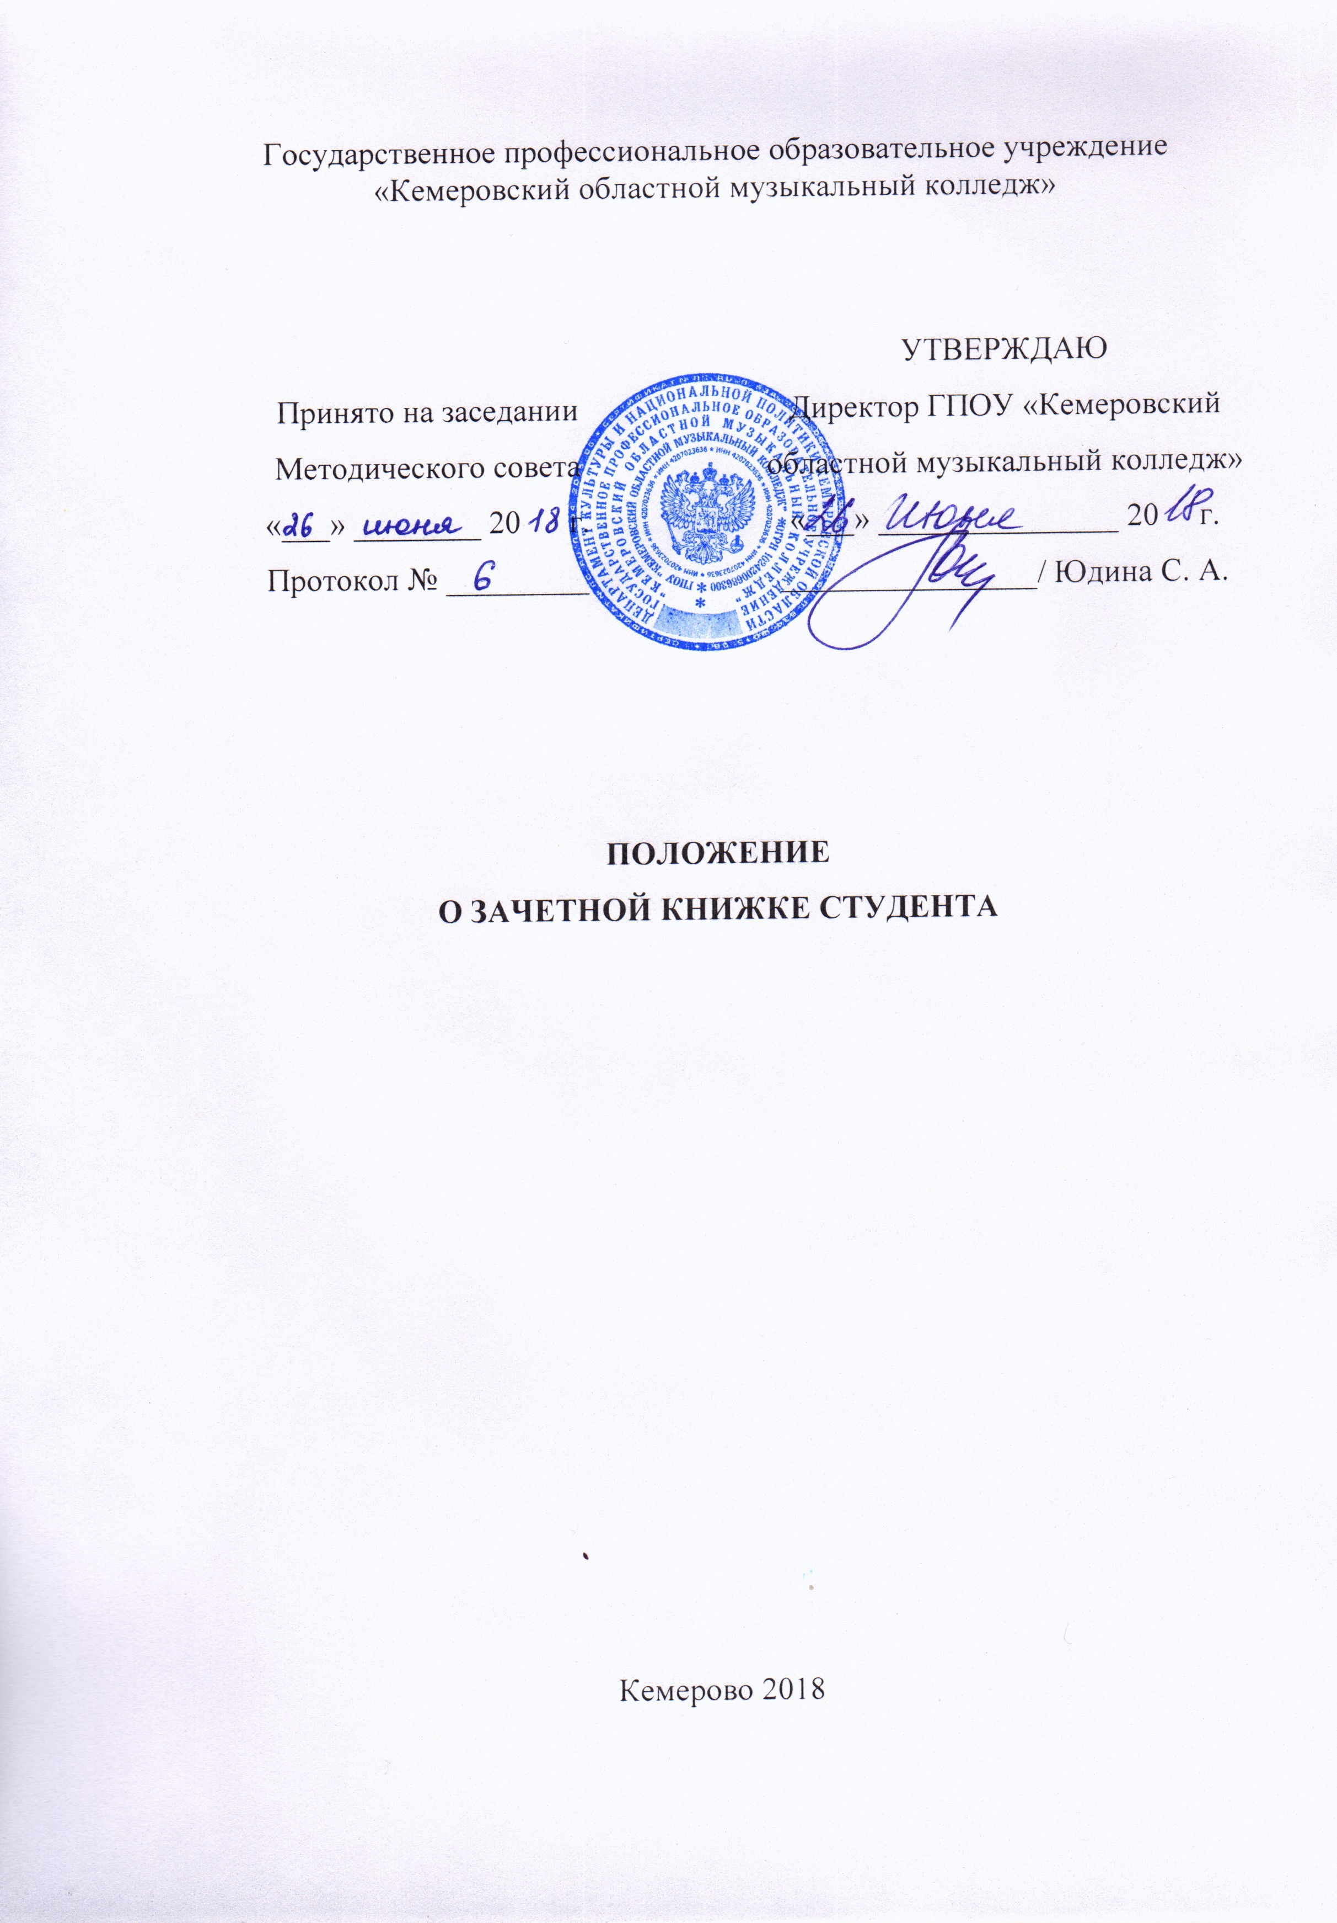
1. Общие положения
1.1. Настоящее Положение о зачетной книжке студента (далее - Положение) разработано на основе Федерального закона Российской Федерации от 29.12.2012 г. № 273-ФЗ «Об образовании в Российской Федерации», Приказа Министерства образования и науки РФ от 5 апреля 2013 г. № 240 «Об утверждении образцов студенческого билета для студентов и зачетной книжки для студентов (курсантов), осваивающих образовательные программы среднего профессионального образования», Инструкции «О порядке заполнения и хранения зачетной книжки студента среднего специального учебного заведения», Письма Министерства образования и науки РФ от 20.10.2010 г. № 12-696 «О разъяснениях по формированию учебного плана ОПОП НПО и СПО».
1.2. Данное Положение вводится с целью регламентации формы и процедуры ведения зачетной книжки студента, как учебного документа, предназначенного для фиксации компетентностных результатов освоения основной профессиональной образовательной программы по специальности и действует до утверждения образца зачетной книжки студента в соответствии с требованиями ФГОС.
1.3. В соответствии с письмом Минобрнауки РФ от 20.10.2010 г. № 12–696 «О разъяснениях по формированию учебного плана ОПОП НПО и СПО» для всех учебных дисциплин и профессиональных модулей, в т. ч. введенных за счет вариативной части ОПОП, обязательна промежуточная аттестация по результатам их освоения в виде зачета, дифференцированного зачета или экзамена (в т.ч. квалификационного), результаты которой должны фиксироваться в зачетной книжке.
1.4. Зачетная книжка является внутриколледжным документом и используется только во внутреннем учебном процессе.
1.5. Зачетная книжка выдается вновь принятым студентам в течение первого семестра, но не позднее, чем за месяц до начала сессии.
1.6. Зачётная книжка не может служить документом для приёма в другое образовательное учреждение.

2. Структура зачетной книжки
2.1. Зачетная книжка состоит из следующих разделов:
- форзац;
- титульный лист;
- результаты промежуточной аттестации;
- практика;
- выпускная квалификационная работа;
- защита выпускной квалификационной работы;
- государственный экзамен;
- решение Государственной экзаменационной комиссии;
- инструкция о порядке заполнения и хранения зачетной книжки студента среднего специального учебного заведения.

3. Инструкция по заполнению зачетной книжки
3.1. На обороте обложки (форзаце) зачетной книжки вклеивается фотография студента и заверяется печатью образовательного учреждении. Под фотографией студент ставит свою личную подпись.
3.2. При заполнении титульного листа зачетной книжки указываются:
- полное наименование учредителя (Департамент культуры и национальной политики Кемеровской области);
- наименование колледжа (ГПОУ «Кемеровский областной музыкальный колледж»);
- номер зачетной книжки, совпадающий с номером студенческого билета;
- фамилия, имя, отчество студента (без сокращений);
- код и название специальности (без сокращений);
- форма обучения (очная);
- дата и номер приказа о зачислении студента в колледж;
- дата выдачи зачетной книжки.
Все записи на данной странице заверяются подписью директора колледжа.
3.3. Результаты промежуточной аттестации по учебным дисциплинам проставляются преподавателем на странице зачетной книжки, соответствующей семестру прохождения данной дисциплины (или ее раздела).
3.4. На каждой из этих страниц (развороте зачетной книжки) студентом указывается фамилия, имя, отчество студента (полностью); учебный год, курс, порядковый номер семестра (по учебному плану).
3.5. На левой стороне фиксируются результаты экзаменов, на правой стороне – зачетов и дифференцированных зачетов (по тем дисциплинам, по которым данные формы промежуточной аттестации предусмотрены рабочим учебным планом).
Семестровые оценки по тем дисциплинам, по которым рабочим планом не предусмотрена ни одна из форм промежуточной аттестации в данном семестре, проставляются в сводную ведомость.
3.6. При выставлении оценки за экзамен и дифференцированный зачет и отметки о зачете преподаватель разборчиво вписывает наименование дисциплины; общее количество часов согласно учебному плану (максимальная учебная нагрузка на студента, включая часы внеаудиторной самостоятельной работы) заполняет учебная часть.
3.7. Наименование учебной дисциплины в зачетной книжке должно полностью соответствовать наименованию этой дисциплины в рабочем учебном плане.
3.8. Неудовлетворительная оценка в зачетную книжку не проставляется.
3.9. Оценки, полученные студентом при повторной сдаче, проставляются на странице зачетной книжки, соответствующей семестру прохождения данной дисциплины.
3.10. Студенты, успешно выполнившие учебный план за соответствующий курс, переводятся на следующий курс, о чем в зачетной книжке делается соответствующая запись: например, студент Иванов И.И. переведен на 3 (третий) курс.
3.11. В зачетную книжку на специально отведенных страницах преподавателем, принимающим отчет по практике, заносятся сведения о прохождении студентом всех этапов и видов производственной (профессиональной) практики: курс, семестр, наименование практики, продолжительность практики (дата начала и дата окончания), дата, подпись, Ф.И.О. руководителя практики.
3.12. Наименование этапов практики должно строго соответствовать наименованиям, указанным в учебном плане по специальности, а также утвержденным ФГОС СПО и Положением практике обучающихся.
3.13. Исходя из вида государственной (итоговой) аттестации (Г(И)А) секретарем учебной части заполняются соответствующие разделы (страницы) зачетной книжки: «Защита выпускной квалификационной работы», «Государственный экзамен». Полученные выпускником оценки заверяются подписью председателя Государственной аттестационной комиссии. Накануне проведения Г(И)А решением Педагогического совета оформляется допуск к ней студентов.
3.14. После вынесения Государственной аттестационной комиссией решения о присвоении квалификации выпускнику, успешно прошедшему государственную (итоговую) аттестацию, в зачетную книжку секретарем учебной части вносится соответствующая запись с указанием полного наименования присваиваемой квалификации, номера и даты протокола ГАК. По книге регистрации выдачи дипломов в отделе кадров проставляется номер выданного выпускнику диплома и дата его выдачи. Данные сведения заверяются подписью директора колледжа и печатью.

4. Ведение зачетной книжки
4.1. Записи в зачетной книжке производятся аккуратно, чернилами или пастой одного цвета. Подчистки, помарки и исправления, не заверенные в установленном порядке, не допускаются. Исправления в зачетной книжке заверяются словами «Исправленному верить» и подписью преподавателя.
4.2. Перед началом сессии каждого семестра зачетная книжка выдается на руки студентам.
4.3. Титульный лист книжки заполняется секретарем учебной части.
4.4. На каждом листе книжки студент прописывает свою фамилию, имя и отчество.
4.5. Студент обязан являться и предоставлять зачетную книжку преподавателю, проводящему зачет, дифференцированный зачет или экзамен по дисциплине, указанной в расписании сессии.
4.6. Преподаватель, проводящий зачет, дифференцированный зачет или экзамен по дисциплине не имеет право допускать студента без зачетной книжки.
4.7. По окончании каждой сессии секретарь учебной части проверяет информацию в данном разделе зачетной книжки на предмет соответствия действительности (сверяя с ведомостями экзаменов и зачетов); заместитель директора по учебной и научно-методической работе заверяет своей подписью и печатью.

5. Порядок выдачи дубликата зачетной книжки
5.1. В случае потери или порчи зачетной книжки выдается дубликат на основании приказа директора колледжа. Для получения дубликата зачетной книжки студент пишет заявление на имя директора колледжа, которое согласовывается с заместителем директора по учебной и научно-методической работе.
5.2. На титульном листе зачетной книжки, выдаваемой взамен утерянной или испорченной, делается надпись «дубликат». Все данные об успеваемости студента за весь период обучения до момента выдачи дубликата вносятся в дубликат зачетной книжки на основании подлинных экзаменационных и семестровых ведомостей за предыдущие семестры.

6. Хранение зачетной книжки
6.1. В межсессионный период книжка хранится заместителя директора по учебной и научно-методической работе.
6.2. По окончании сессии студент обязан сдать зачетную книжку в учебную часть.
6.3. В случае выбытия студента из колледжа до окончания курса обучения (отчисление, перевод в другое образовательное учреждение) зачетная книжка сдается в отдел кадров, взамен выдается академическая справка.
6.4. При получении диплома об окончании колледжа зачетная книжка сдается выпускником в отдел кадров, подшивается в его личное дело, которое затем отправляется в архив на хранение.

